Приложение для сравнения визуализации

Оглавление

Обзор проекта 1

Структура проекта 1

Matplotlib 1

Seaborn 4

Plotly 7

**Заключение** 12

Обзор выполненной работы 12

Дальнейшие планы 12

Структура программы 12

**Список литературы** 13

Requirements.txt 13

# Обзор проекта

Предлагается создать набор визуализаций с использованием Matplotlib, Seaborn и Plotly, сравнить их функциональность и удобство использования. Поэтому решено было создать три отдельных проверочных комплекта для каждой библиотеки.

# Структура проекта

Первое это файл main из которого и будет производится запуск визуализаций для каждой библиотеки по-отдельности. Реализовано всё через консоль.   
Рис 1

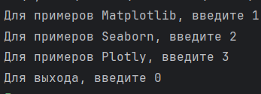

Рисунок

## Matplotlib

Создан файл, связанный с визуализацией через Matplotlib. Согласно плану, делим эту визуализацию на части:

Первая функция строит для нас линейные графики. В созданном окне можно изучить возможности масштабирования графиков и остальные возможности (по типу сохранения графика) рис.2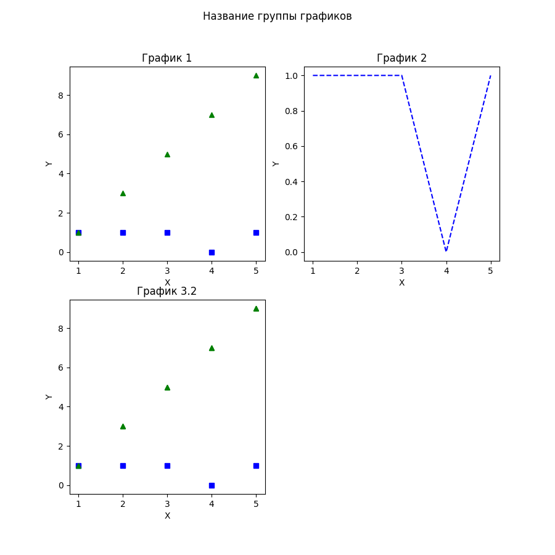

Рисунок

Последующие функции рисуют более сложные графики с разными настройками и визуальными эффектами. Рис3-4

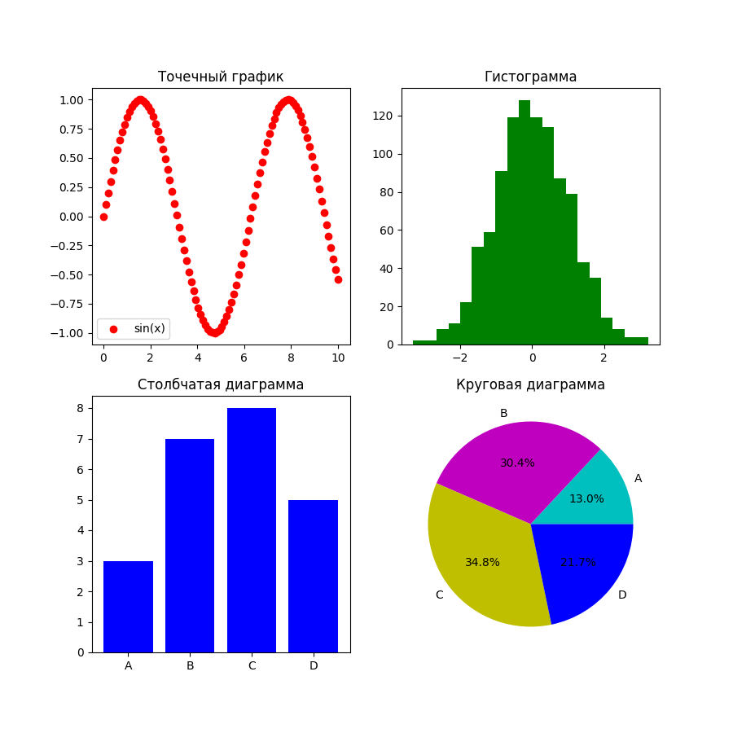

Рисунок 3

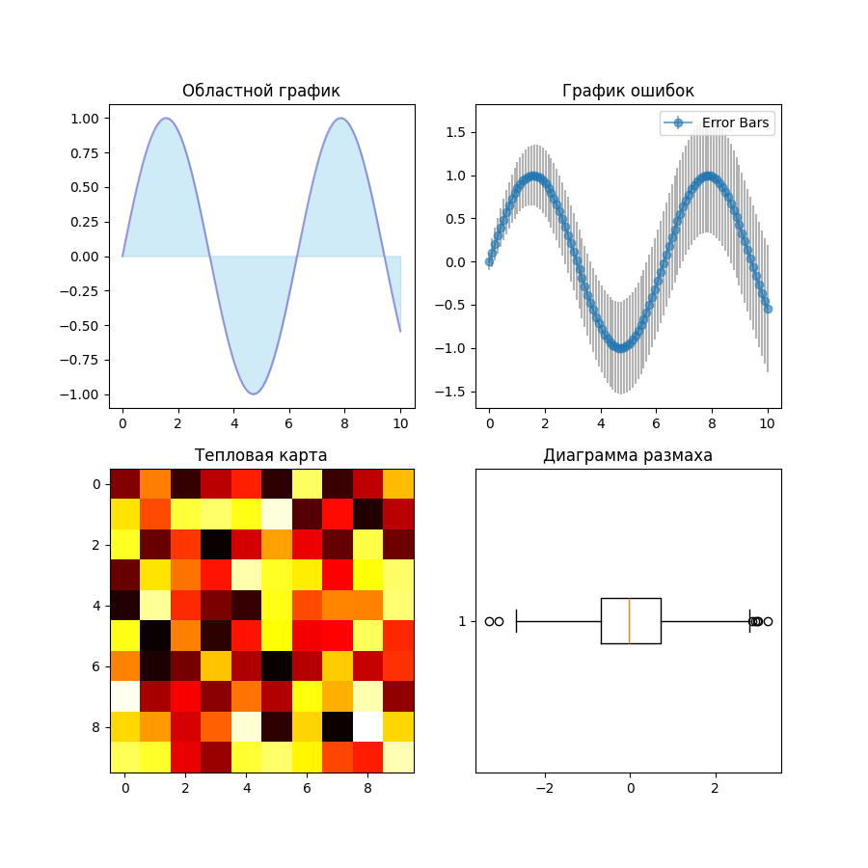

Рисунок 4

Вторая часть задания – сравнение простоты использования. В коде для реализации этих методов приходится использовать большое количество дополнительных параметров, а часть данных переводить в Numpy Array для удобства.

## Seaborn

Создаём файл связанный с Seaborn. Первая часть задачи показать графики из этой библиотеки для последующего сравнения.   
Согласно плану, делим эту визуализацию на части:

первая функция строит для нас линейные графики. В созданном окне можно изучить возможности масштабирования графиков и остальные возможности (по типу сохранения графика) рис.5-6

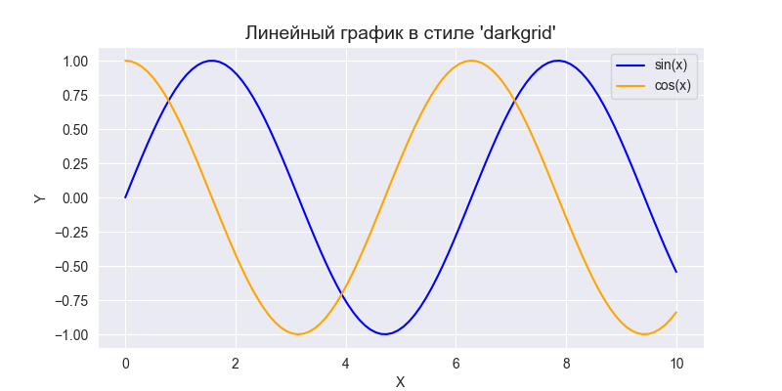

Рисунок 5

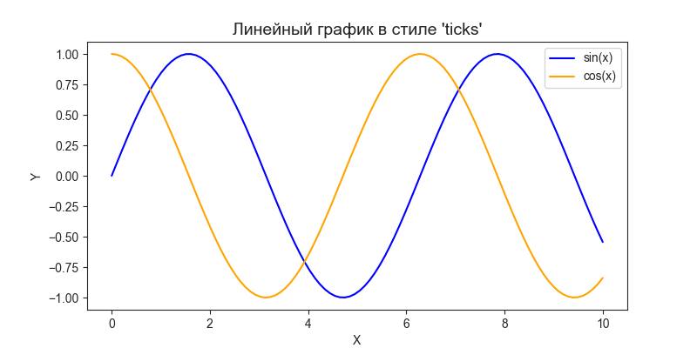

Рисунок 6

Последующие функции рисуют более сложные графики с разными настройками и визуальными эффектами. Их визуальную составляющую и будем сравнивать с другими библиотеками. Рис7-8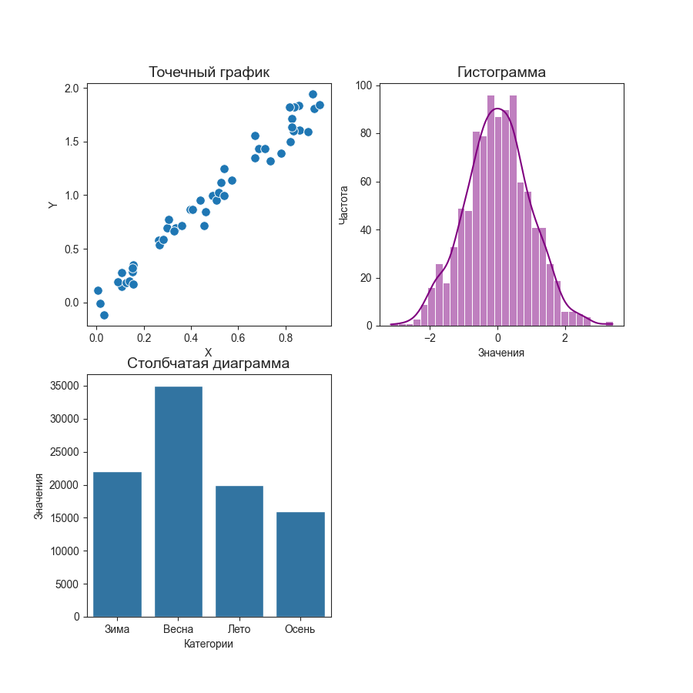Рисунок 7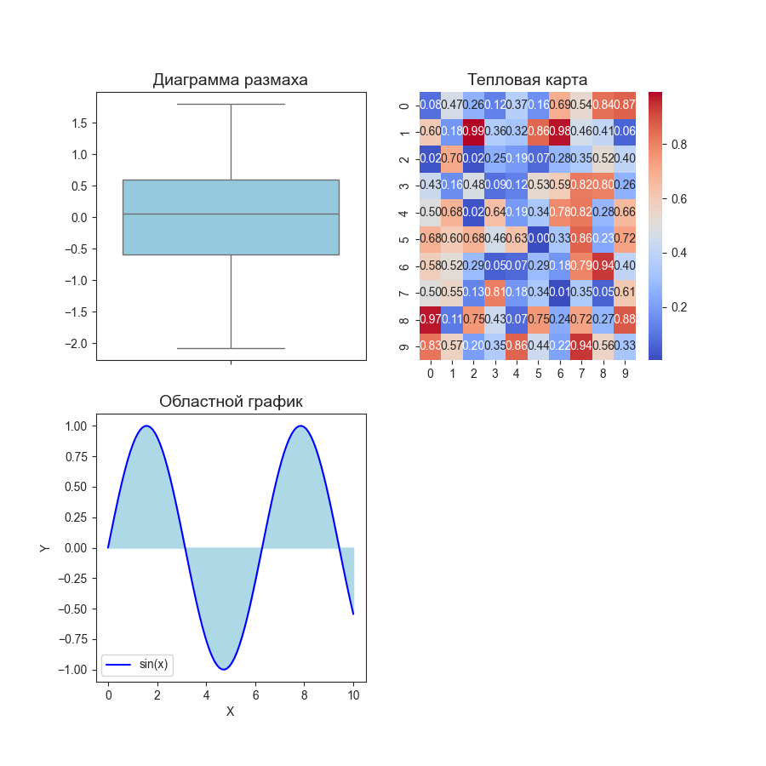

Рисунок 8

Из получившихся результатов, мы видим, что круговой график не имеет способа создания в seaborn. Но создание всех остальных графиков проще с точки зрения визуала и для части данных не нужно преобразовывать данные из баз данных.

## Plotly

Создаём файл связанный с Plotly. Первая часть задачи показать графики из этой библиотеки для последующего сравнения.   
Согласно плану, делим эту визуализацию на части:

Здесь немного другая логика построения графиков. В первом случае, создаём графики через plotly.express. В созданном окне можно изучить возможности масштабирования графиков и остальные возможности, включая интерактивное включение и отключение элементов. Рис9-13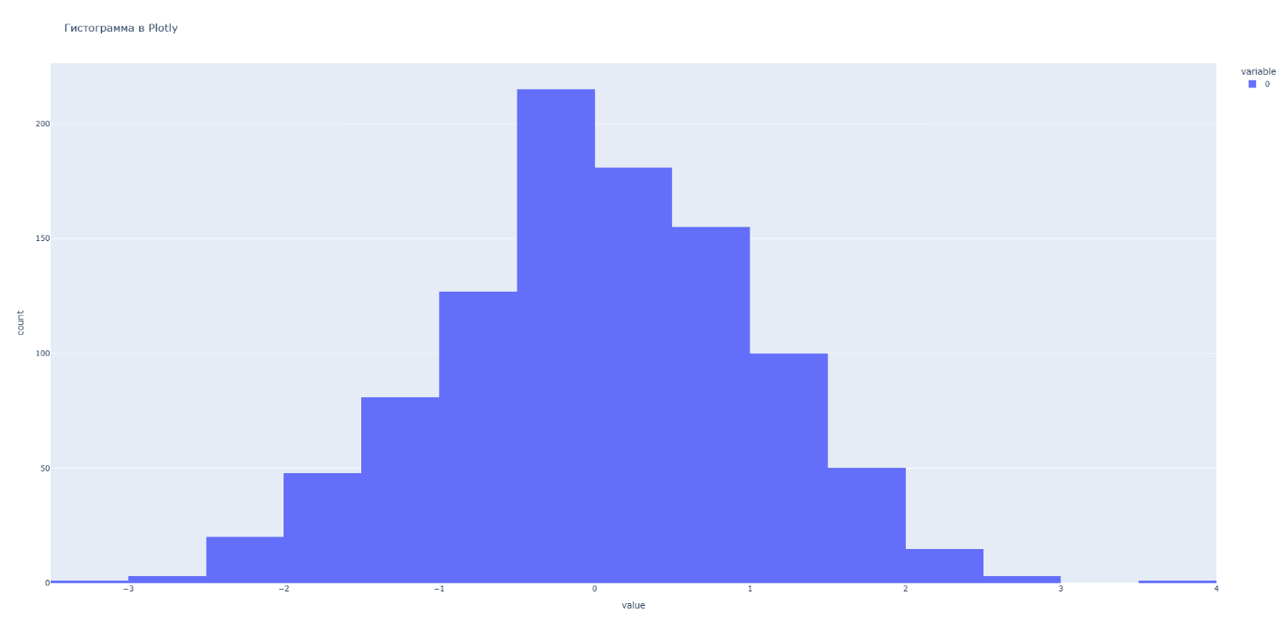

Рисунок 9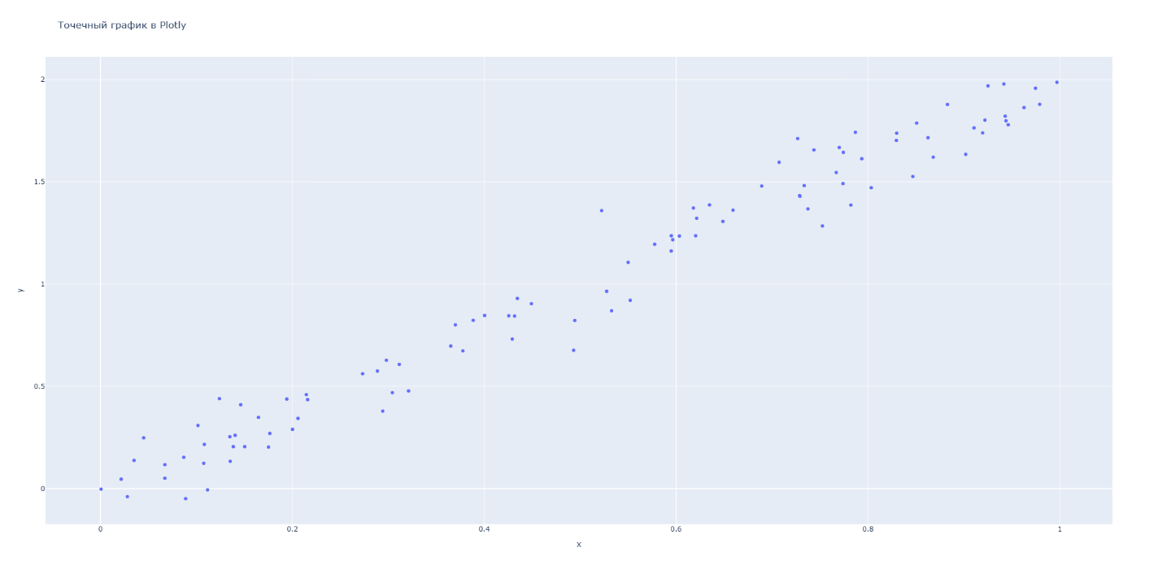

Рисунок

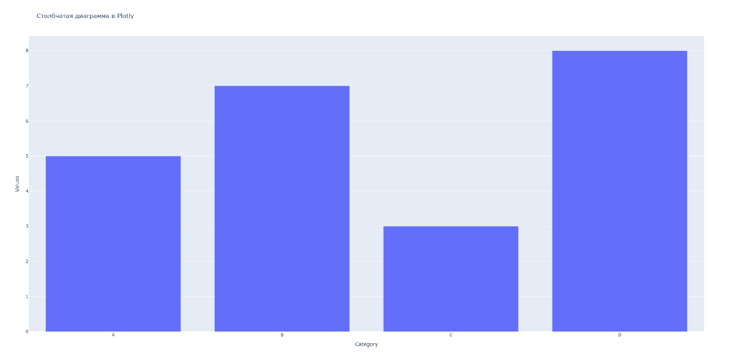

Рисунок 1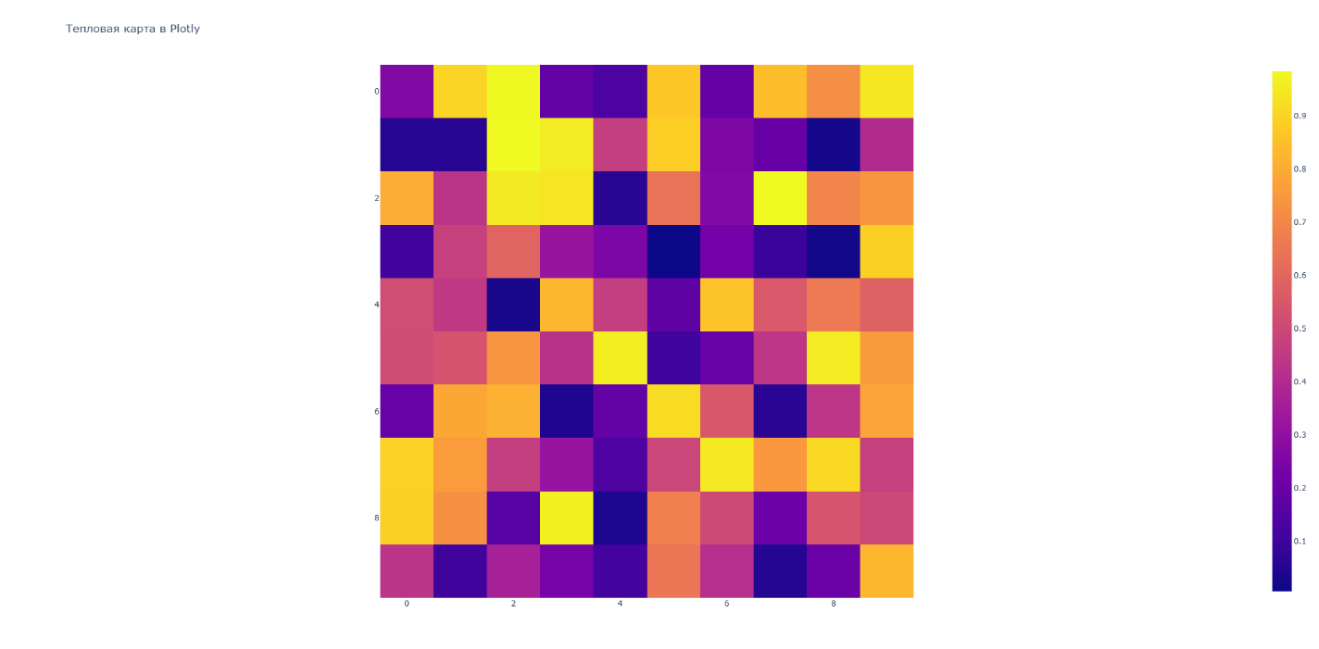

Рисунок 12

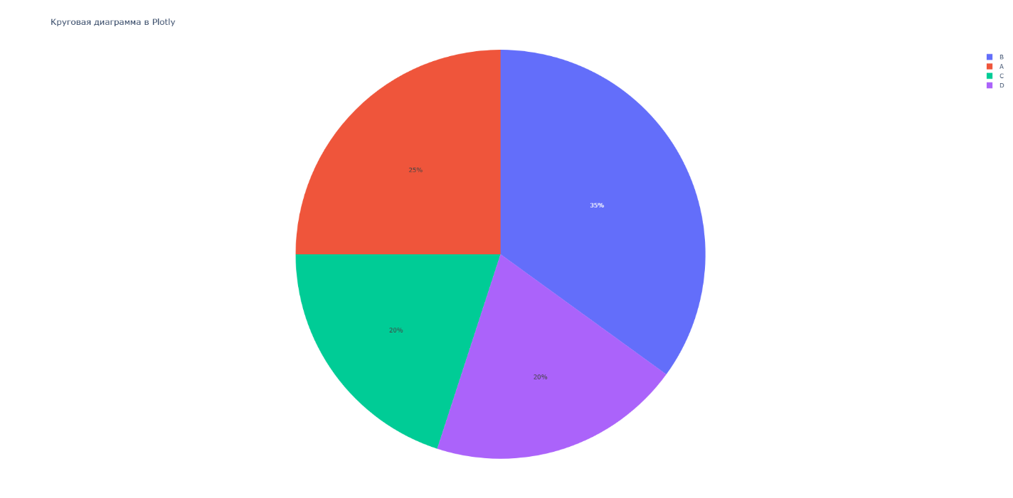

Рисунок

Во второй части, создаём графики с помощью plotly.graph_objects. И для показа возможности добавляем графики на один экран. Рис 14

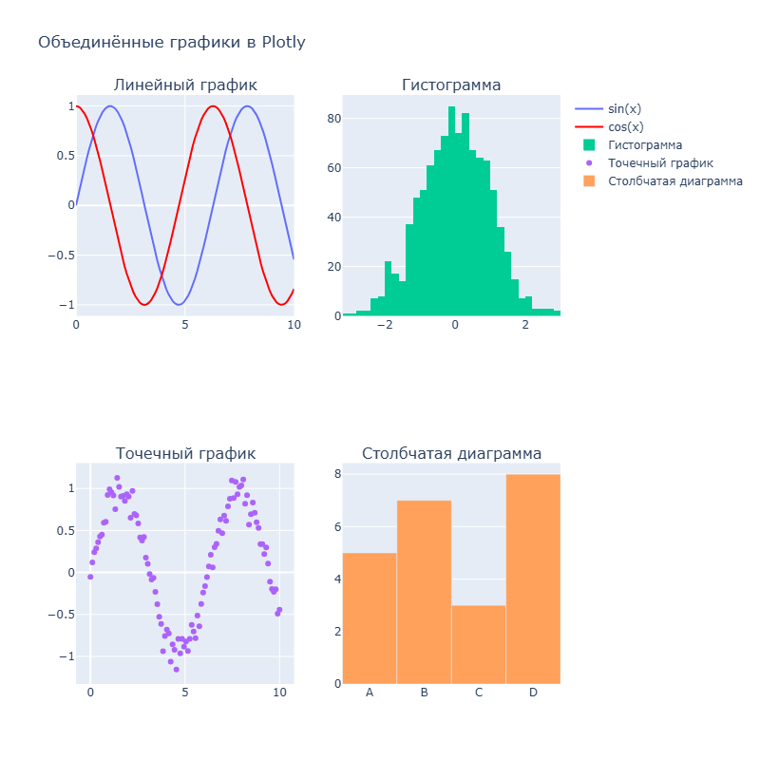

Рисунок 14

Данная библиотека обладает гораздо более сложным синтаксисом, но большей функциональностью и встроенной поддержкой веба.

# **Заключение**

## Обзор выполненной работы

Подводя итоги, все три реализации библиотек работают и позволяют изучить внешний вид и внутреннее устройство визуализации данных. Каждая библиотека имеет свои преимущества в зависимости от целей, но часто используется комбинация из них: Matplotlib для базовых графиков, Seaborn для исследовательской аналитики и Plotly для интерактивных приложений.

## Дальнейшие планы

Возможны улучшения программы: увеличение списка исследуемых графиков, добавление выбора отдельных графиков и возможность их произвольно объединять, реализация добавления пользовательских данных, большая поддержка баз данных и веб-интерфейсов.

# Структура программы

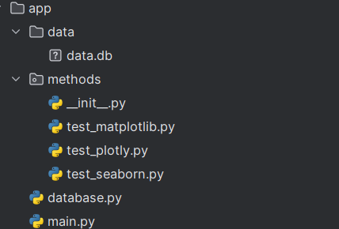

# **Список литературы**

<https://matplotlib.org/stable/users/index.html> - документация Matplotlib

<https://seaborn.pydata.org/tutorial.html> - документация Seaborn

<https://plotly.com/python/> - документация Plotly

# Requirements.txt

contourpy==1.3.1  
cycler==0.12.1  
fonttools==4.54.1  
kiwisolver==1.4.7  
matplotlib==3.9.2  
numpy==2.1.3  
packaging==24.2  
pandas==2.2.3  
pillow==11.0.0  
plotly==5.24.1  
pyparsing==3.2.0  
python-dateutil==2.9.0.post0  
pytz==2024.2  
seaborn==0.13.2  
six==1.16.0  
tenacity==9.0.0  
tzdata==2024.2